Новые УРОКИ
Новый сайт от проекта UROKI.NET. Конспекты уроков, классные часы, сценарии школьных праздников. Всё для учителя - всё бесплатно!

5 КЛАСС ГЕОГРАФИЯ
Пн. Окт 2nd, 2023 11:04:05 AM

Первое кругосветное плавание Ф. Магеллана — конспект урока

От Глеб Беломедведев
⬧ ОКТ 2, 2023  #видео, #загадки, #кроссворд, #кругосветное, #открытия, #пазлы,
#презентация, #путешествие, #ребус, #стихотворение, #технологическая карта  Время прочтения: 17 минут(ы)

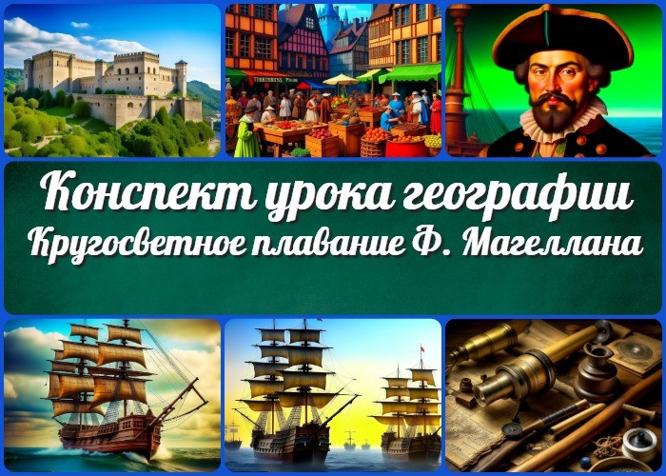

Содержание [Скрыть]

1 Первое кругосветное плавание — экспедиция Ф. Магеллана — конспект урока 2 Вступление
3 Выберите похожие названия 4 Возраст учеников
- Класс
- Раздел календарного планирования по географии в 5 классе 7 УМК (Учебно-методический комплекс)
- Учебник
- Дата проведения
- Длительность
- Вид
- Тип
- Форма проведения
- Цель
- Задачи
- Ожидаемые результаты
- Методические приёмы
- Прогнозируемый результат


Дорогие учителя географии! Представляем вам увлекательный конспект урока о первом кругосветном плавании Фернана Магеллана для 5 класса. Давайте вместе отправимся в увлекательное путешествие по неизведанным морям и откроем
перед учениками удивительный мир географии!
- Предварительная работа
- Оборудование и оформление кабинета 21 Ход занятия / Ход мероприятия
  - Организационный момент
  - Актуализация усвоенных знаний
  - Вступительное слово учителя (сообщение темы) 22 Основная часть
  - Причины путешествия Фернана Магеллана
  - Ход экспедиции Ф. Магеллана
  - Практическое значение открытий 23 Рефлексия
- Заключение
- Домашнее задание
- Технологическая карта 27 Смотреть видео по теме 28 Стихотворение
- Кроссворд
- Загадки
- Ребус
- Пазлы
- Презентация
- Список источников и использованной литературы

Первое кругосветное плавание — экспедиция Ф. Магеллана — конспект урока
Вступление

Выберите похожие названия

Разработка мероприятия: «Первое кругосветное путешествие и его значение» Методическая разработка: «Экспедиция Фернана Магеллана: Открытия и географические последствия»
Открытый урок: «Исследование мира: Путешествие Ф. Магеллана и его значение»

Возраст учеников
10-11 лет

Класс

5 класс

Раздел календарного планирования по географии в 5 классе
Тема: «История географических открытий» (7 часов)

УМК (Учебно-методический комплекс)
- [укажите название своего УМК по которому Вы работаете]

Учебник
- [Укажите название своего учебника]

Дата проведения
[укажите дату проведения.]

Длительность
Примерно 45 минут

Вид
Урок географии

Тип
Обобщающий урок

Форма проведения
Фронтальная лекция с элементами интерактивности

Цель
Формирование представлений о возможности совершения и географических следствиях первого кругосветного путешествия.

Задачи

Обучающая:

Познакомить учащихся с историческим контекстом и мотивами. Рассказать о ходе экспедиции и ее значимости.

Развивающая:

Способствовать развитию навыков анализа и обобщения информации. Поддерживать интерес к географии и истории.

Воспитательная:

Воспитывать уважение к историческим личностям и их вкладу в мировую культуру и науку.
Прививать понимание глобальных связей в мире.

Ожидаемые результаты

Личностные:

Уважение к истории и географическим исследованиям. Развитие интереса к географии и истории.

Метапредметные:

Навыки анализа и обобщения информации. Умение выявлять причинно-следственные связи.

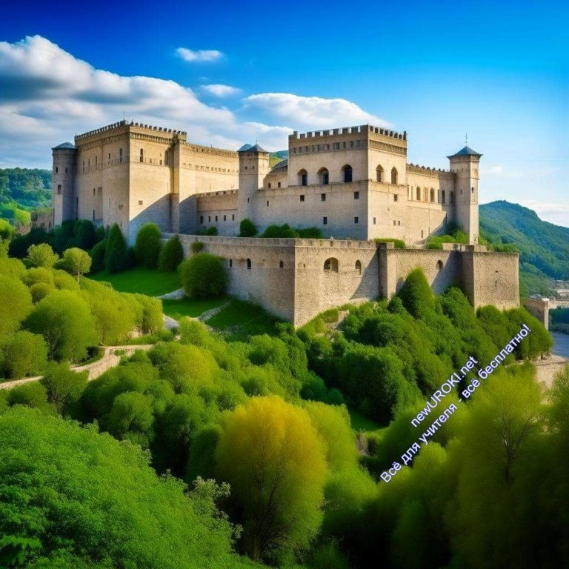Предметные:

Знание истории путешествия и его географических последствий.

Методические приёмы
Беседа, рассказ, анализ карт, интерактивные вопросы, просмотр и обсуждение исторических документов.

Прогнозируемый результат
Учащиеся смогут описать основные этапы мероприятия и оценить важность темы для географии и истории.

Предварительная работа
Подготовить презентацию, картины, репродукции карт, а также исторические иллюстрации.

Оборудование и оформление кабинета

Проектор и экран для демонстрации карт и изображений. Карты мира и маршрута.
Иллюстрации и фотографии.
Тематические атрибуты, например, навигационные инструменты (компас, астольб, секстант).

Ход занятия / Ход мероприятия

Иллюстративное фото

Организационный момент
Дорогие ребята, начнем наше занятие географии с подготовки к исследованию новой и интересной темы. Для того чтобы максимально эффективно учиться, важно удостовериться, что у вас под рукой есть все необходимые материалы.
Пожалуйста, убедитесь, что у вас есть учебники по географии, ручки, цветные карандаши и тетради для записей. Поскольку наше занятие будет включать обсуждение карт и иллюстраций, удостоверьтесь, что вы готовы делать записи и рисунки в контурных картах.
Также, очень важно быть сосредоточенными. Пожалуйста, сейчас сфокусируйтесь на том, что мы будем изучать, и будьте готовы к интересному знаниям по географии! Все впереди, и мы начнем учиться вместе.

Актуализация усвоенных знаний
Прежде чем мы начнем наше приступим к новой теме, давайте вспомним некоторые факты о том, о чем мы говорили на предыдущем уроке. Наша предыдущая тема была посвящена «Эпохе Великих географических открытий».
Какие основные идеи вы помните из прошлой темы? Какие великие географические открытия мы рассматривали? Давайте подумаем и предложим, что помним о важных исторических событиях, которые сделали наш мир более изученным и понятным.
Помните, что великие географические открытия изменили карту мира и открыли новые пути путешествий и торговли. Мы узнали о таких исследователях, как Колумб, Васко да Гама. Так давайте вспомним и обсудим эти удивительные исторические события перед тем, как погрузиться в детали сегодняшнего занятия!

Вступительное слово учителя (сообщение темы)

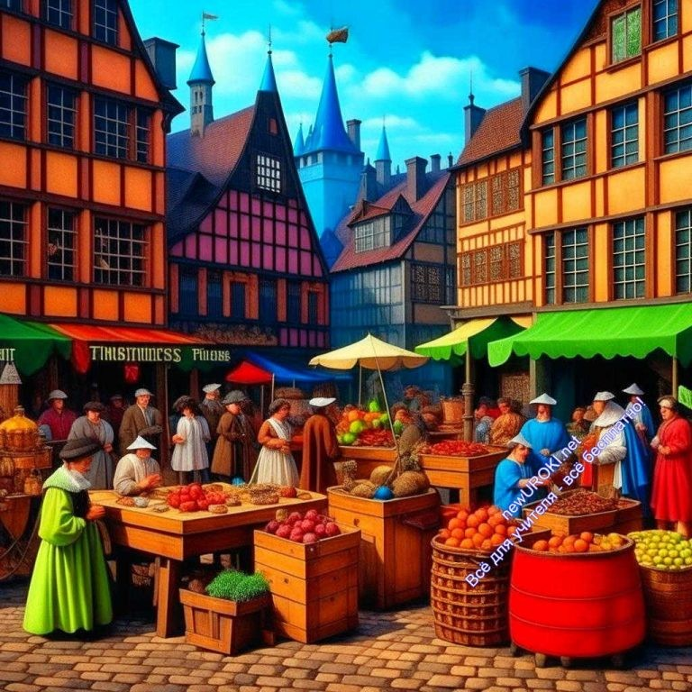

Иллюстративное фото

Дорогие ребята! Сегодня мы отправимся в захватывающее историческое путешествие, которое откроет перед нами удивительный мир географии и исследований. Тема нашего сегодняшнего занятия — «Первое кругосветное плавание и экспедиция Фернана Магеллана».
Вы, наверное, уже слышали о исследованиях средних веков и знаменитых исследователях, которые совершили их. Сегодня мы рассмотрим одно из самых значимых событий в истории географических открытий — первое кругосветное плавание под командованием Фернана Магеллана.
Мы узнаем, какие мотивы и цели побудили исследователя и его команду отправиться в это захватывающее плаванье, как прошел маршрут экспедиции, и какие географические открытия были сделаны во время этого плавания. Мы также обсудим, какое практическое значение имело это путешествие для мировой географии и исследований.

Основная часть

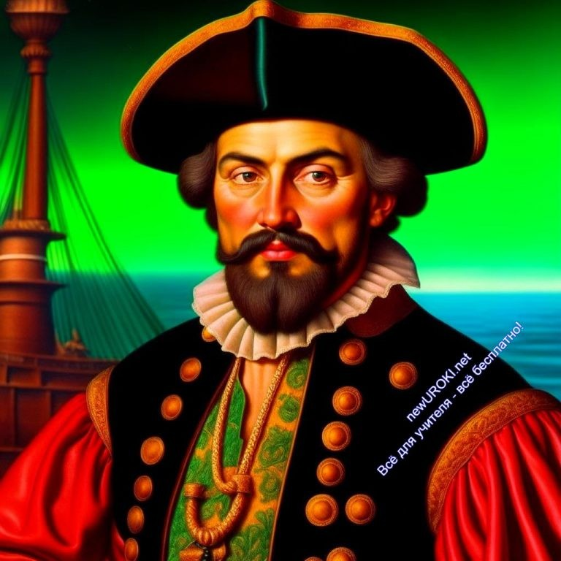

Иллюстративное фото

Причины путешествия Фернана Магеллана
Сегодня мы поговорим о захватывающем историческом событии — первом кругосветном путешествии Фернана Магеллана. Чтобы понять, почему мореплаватель и его команда решили отправиться в это удивительное приключение, давайте взглянем на исторический контекст и мотивы этого исследования.
Итак, начнем с исторического фона. В то время, когда Фернан Магеллан жил и действовал, Европа была в восторге от Великих географических открытий.
Мореплаватели и исследователи стремились найти новые морские пути и исследовать неизвестные территории. Все это было связано с желанием находить новые пути для торговли и богатств, а также расширять влияние своих стран. Европейские страны соревновались в поисках путей к богатству.
Фернан Магеллан, португалец по происхождению, но служивший испанской короне, был одним из таких исследователей. Его путешествие было в значительной степени мотивировано желанием найти путь к богатствам Востока, особенно к Молуккским островам, известным как «острова специй». Специи были драгоценными и востребованными товарами в Европе того времени, и торговля ими могла приносить огромную прибыль.
Таким образом, основной причиной плаванья было желание найти западный морской путь к Молуккским островам, обогатить Испанию и установить контроль над торговлей специями. Это было большим предприятием, которое требовало смелости, настойчивости и уверенности в успехе.
Теперь, давайте обсудим эти мотивы и посмотрим, какие риски и преимущества могли возникнуть в результате этого события. Что вы думаете о таком стремлении исследователей и мореплавателей к исследованию новых морских путей? Какие последствия это могло иметь для Европы и мира в целом?

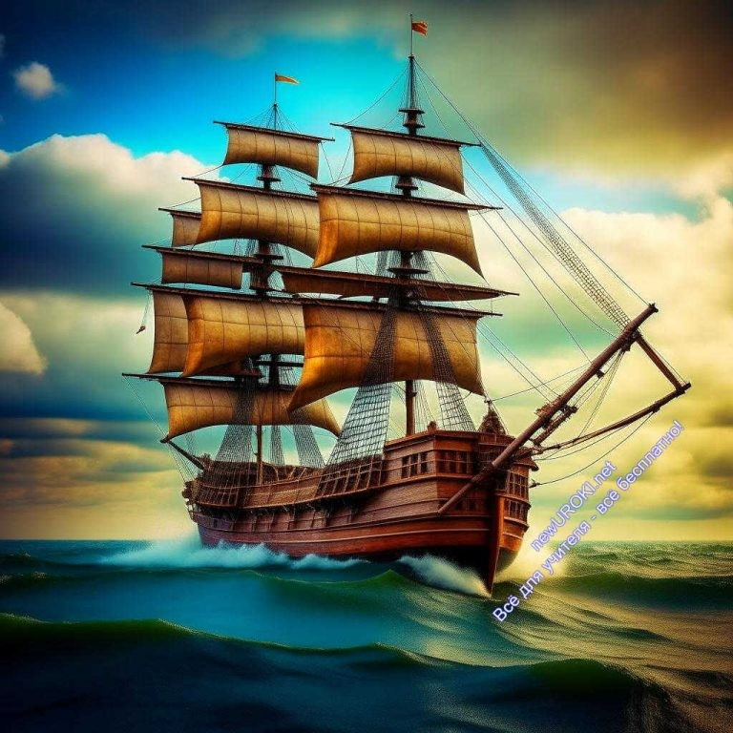Активное обсуждение с учащимися позволит нам лучше понять значение первого кругосветного путешествия и его место в истории географических событий. Давайте обменяемся мнениями и взглядами на этот удивительный период в истории человечества.

Ход экспедиции Ф. Магеллана

Иллюстративное фото

Сегодня у нас удивительная история о первом кругосветном путешествии, которое было совершено Фернаном Магелланом и его командой в XVI веке. Эта история полна приключений, открытий и важных географических фактов.

Итак, начнем с подробного рассказа о маршруте и основных этапах путешествия.

Маршрут путешествия начался в 1519 году в порту Севильи, Испания. Магеллан и его команда отправились в путь на пяти кораблях: «Тринидад», «Сан-Антонио»,
«Консепсион», «Сантьяго» и «Виктория». Их первой целью было достичь Молуккских островов, известных своими богатствами, такими как пряности.
Первый этап вел их на запад через Атлантический океан. Они достигли побережья Южной Америки и начали двигаться на юг вдоль этого континента. В ходе этой части экспедиции, они столкнулись с холодом, штормами и голодом, но капитан и его команда не сдавались.
Самым важным открытием на этом этапе было нахождение пролива, который впоследствии был назван именем Магеллана. Этот пролив соединял Атлантический и Тихий океаны и был ключом к долгожданным островам Молуккского архипелага.
После прохождения пролива капитан и его команда вошли в Тихий океан. Этот этап был невероятно тяжелым и опасным. На пути стояли голод, холод и бури. Несмотря на трудности, они продолжали двигаться на запад, и их верность и упорство были

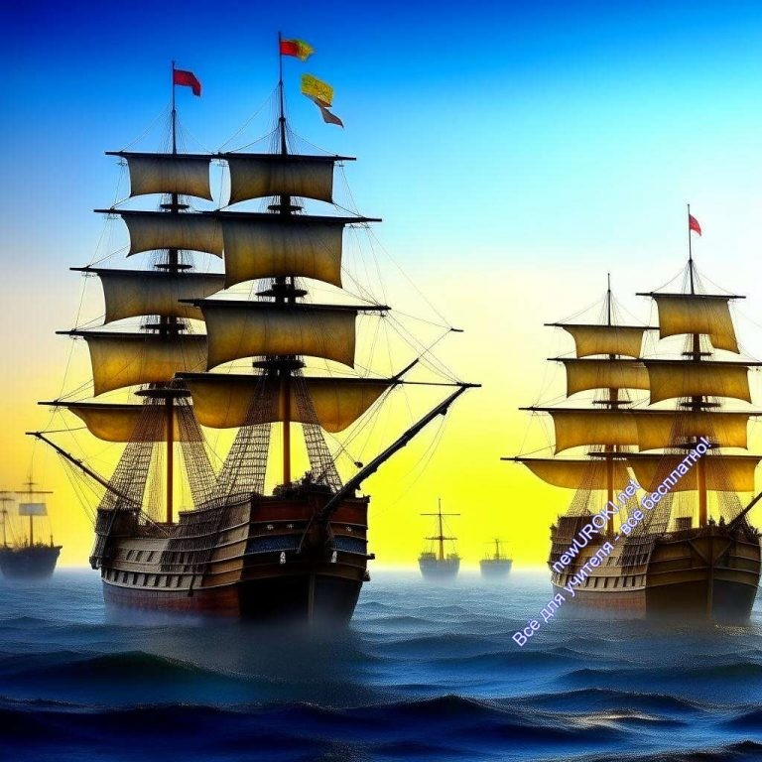вознаграждены.
Один из пяти кораблей, «Сант Антуон», был утерян в шторме, но остальные корабли продолжили свой путь. Экспедиция продолжала двигаться на запад, до тех пор, пока не достигла островов Филиппин.
На Филиппинах Магеллан вступил в конфликт с местными племенами, и был убит в бою. Тем не менее, его команда продолжила исследование, и один из кораблей,
«Виктория», смог вернуться в Испанию в 1522 году, завершив первое кругосветное путешествие.
Теперь давайте обратим внимание на карты и иллюстрации, которые помогут нам визуально представить себе этот удивительный маршрут. Посмотрите, каким образом путешественник и его команда плавали вокруг света, и какие страны и континенты они открыли на своём маршруте.
Эта история и открытия — это одно из самых важных событий в истории исследований. Она подчеркивает важность географии и географических обнаружений для нашего понимания мира. Уроки истории таких отважных и настойчивых исследователей вдохновляют нас стремиться к знаниям и исследованиям, и они напоминают нам о бесконечных возможностях человечества в познании нашей планеты.

Практическое значение открытий

Иллюстративное фото

Итак, Фернан Магеллан и его команда отправились в путь в начале XVI века, имея целью достичь Молуккских островов и, таким образом, установить новый морской путь в Индию и на острова Специи, богатые пряностями. Этот путь был крайне важен для Европейских стран, ибо он предоставлял доступ к богатствам Востока без необходимости путешествия сушей.
Однако, в процессе путешествия, мореплаватель и его команда сделали несколько

важных географических открытий, которые изменили мировую карту.
Первым и, возможно, самым значимым открытием было нахождение пролива, который соединял Атлантический и Тихий океаны. Этот пролив был назван проливом Магеллана в честь командира экспедиции. Это событие имело огромное значение, так как теперь мореплаватели могли достичь Тихого океана и далее, плавая вокруг Южной Америки.
Далее, он и его команда открыли и исследовали множество островов и береговых линий в Тихом океане, включая Филиппины и острова, которые позднее стали известными как Гуам и Марианские острова. Эти обнаружения внесли значительный вклад в географическое знание о Тихом океане и его регионах.
Также важно отметить, что это события подтвердило круглость Земли. Многие ученые и мореплаватели долгое время сомневались в форме нашей планеты, но экспедиция путешественника предоставила убедительные доказательства круглой формы Земли. В результате этой экспедиции была построена новая мировая карта, на которой был изображен океан, омывающий оба берега Южной Америки, и океан, вокруг которого можно было плавать, чтобы достичь богатств Востока. Эта находка открывала новые горизонты для мореплавания и торговли.
Исследование мира имеет большое значение, и экспедиция Фернана Магеллана стала важным этапом в истории географических исследований. Она позволила расширить наши знания о Земле и находить новые возможности для взаимодействия между разными частями мира. Его плавание вдохновляет нас стремиться к знаниям, исследованиям и открытиям, и оно напоминает нам о том, как маленькие шаги могут привести к большим изменениям в нашем понимании мира.

Таким образом, первое кругосветное путешествие имело огромное практическое значение для мира, внесло существенный вклад в географические знания и открыло новые пути для будущих поколений исследователей и мореплавателей. Не забывайте, что исследование мира — это важная часть нашей географической науки, и мы можем учиться у отважных исследователей прошлого.

Рефлексия

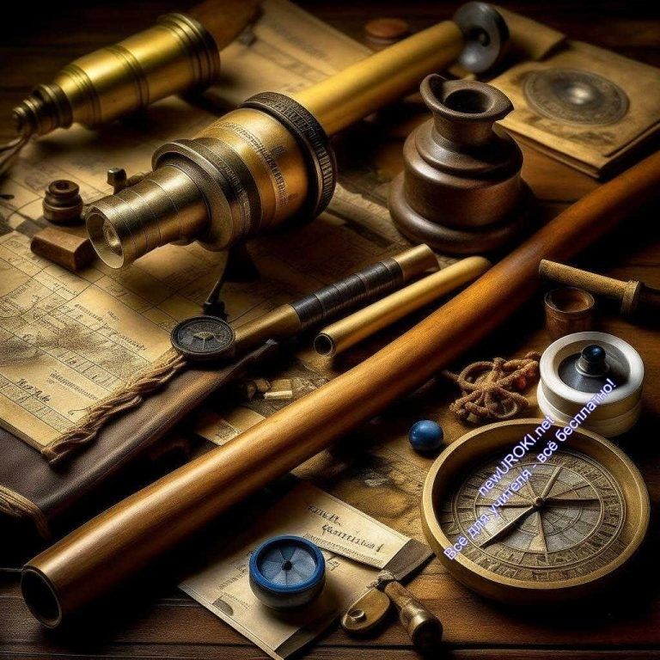

Иллюстративное фото

Дорогие ребята, мы завершили наш урок, изучив удивительное событие — первое кругосветное путешествие экспедиции Фернана Магеллана. Надеюсь, вы узнали много интересного и захватывающего о этом событии и его значении для мира.
Давайте теперь поговорим о том, что вы усвоили и чему научились. Какие важные моменты этой истории вас заинтересовали? Какие уроки можно извлечь из путешествия капитана? Подумайте и поделитесь своими мыслями.
Также, хочу узнать, какие части занятия вам показались наиболее интересными и познавательными, а также какие аспекты нужно было бы более подробно рассмотреть или обсудить. Ваше мнение и обратная связь важны, чтобы сделать следующие наши встречи ещё более интересными и полезными для вас.
Помните, что изучение географии — это не только знания о картах и местоположении стран, но и исследование истории нашей планеты, открытие новых миров и понимание важности географии в нашей жизни. Занятия географии могут вдохновлять нас на большие изобретения и приключения!

Заключение
Дорогие ученики, сегодня мы погрузились в увлекательный мир географии и истории, изучив первое кругосветное плавание, проведенное Фернаном Магелланом и его командой. Эта экспедиция была одним из величайших путешествий в истории человечества, и она оставила нам множество знаний и важных открытий.
Мы узнали, как Магеллан и его команда смогли справиться с трудностями и вызовами, с которыми они столкнулись во время своей экспедиции. Они открыли новые морские пути и показали, что наш мир гораздо больше, чем нам казалось. Эта экспедиция изменила карту мира и внесла вклад в развитие географии и понимания нашей планеты.

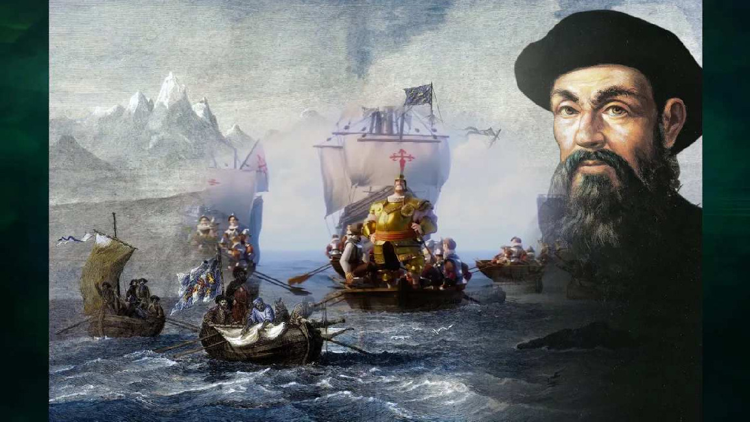Также мы обратили внимание на важность таких плаваний и исследований для развития человечества. Они позволяют нам расширять границы наших знаний и понимания, открывать новые земли и культуры, исследовать природу и самих себя. География помогает нам понимать, как взаимодействует человек с окружающей средой и как мы можем заботиться о нашей планете.
В заключение, я надеюсь, что этот урок вдохновил вас на дальнейшие исследования и поиски. География — это увлекательное и многогранное исследование мира, которое всегда предоставляет нам новые загадки и вызовы. Будьте любознательными и не переставайте удивляться великому миру, который нас окружает.

Домашнее задание
Исследовать и подготовить небольшую презентацию о других исторических путешествиях и исследованиях, которые оказали влияние на мировую географию.

Технологическая карта

Скачать бесплатно технологическую карту урока по теме: «Первое кругосветное плавание — экспедиция Ф. Магеллана»

Смотреть видео по теме

§14 "Первое кругосветное плавание", …
5
География

Стихотворение
Наталья Бурнашева — Целищева https://stihi.ru/2012/11/21/8127

Магеллан

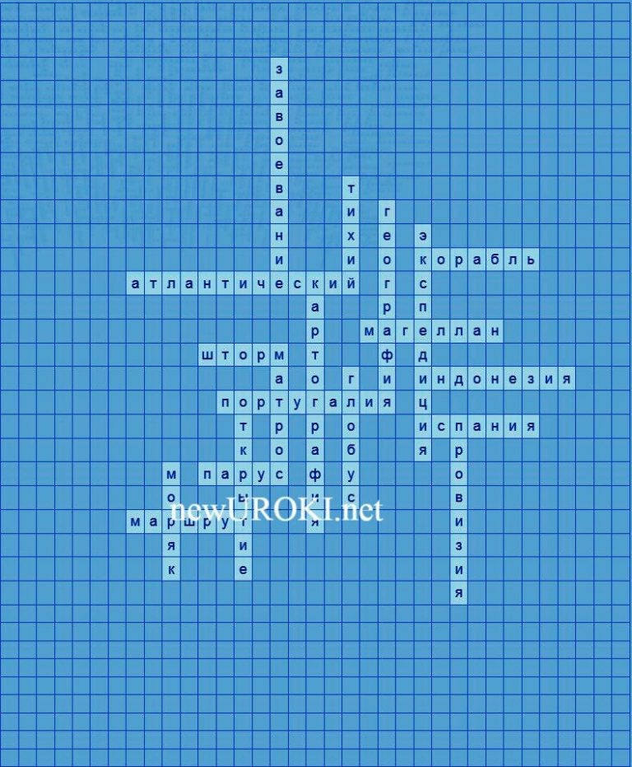С энтузиазмом и самоотдачей, Которых ждут великие дела, Великолепно справился с задачей Сын времени — Фернандо Магеллан.

Определяя широту по солнцу, Интуитивно ощутил пролив, И буря, помогая незнакомцу,
Волною подтолкнула корабли.

По узкому скалистому проходу Наощупь шел отважный капитан И оказался в незнакомых водах, Где ждал его Великий океан.

Кроссворд

Кроссворд

Скачать бесплатно кроссворд на урок географии в 5 классе по теме: «Первое кругосветное плавание — экспедиция Ф. Магеллана» в формате WORD

Загадки
- Я океан, который экспедиция Ф. Магеллана пересекла, чтобы достичь Тихого океана. Кто я? (Атлантический океан)
- Я страна, из которой началась первая кругосветная экспедиция. Как меня зовут? (Португалия)

- 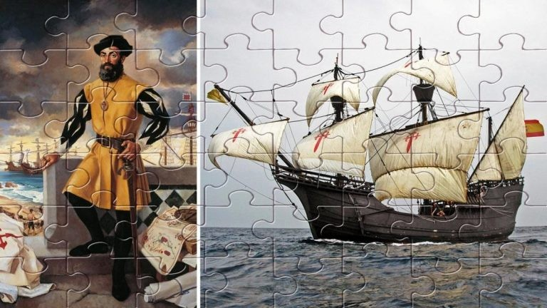Я великий исследователь и капитан кругосветной экспедиции. Кто я? (Фернан Магеллан)
- Меня используют на кораблях для движения под воздействием ветра. Что я? (Парус)
- Я вид транспорта, который использовали в экспедиции для путешествия по морям. Что я? (Корабль)

Ребус

Ребус

Если одна буква прислонена к другим буквам, то это означает, что где-то по смыслу нужно подставить предлоги «к» или «у».
Перевёрнутый вверх ногами рисунок означает, что название картинки следует читать задом наперёд.
Если под картинкой написаны только цифры, то из названия картинки нужно взять буквы, располагающиеся там под этими номерами.

Пазлы

Пазлы

(Распечатайте, наклейте на плотную бумагу, разрежьте)

Презентация

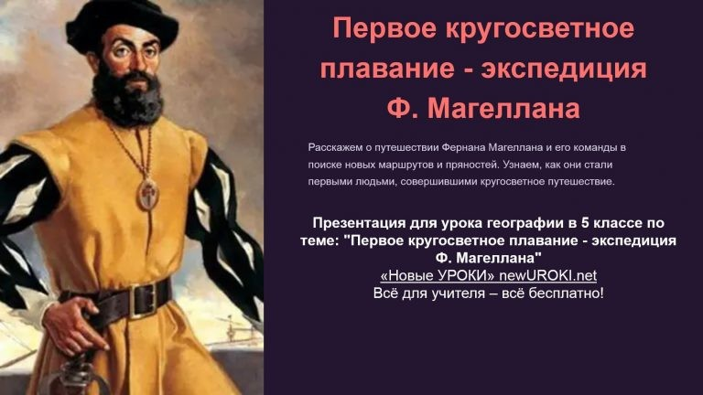

Презентация

Скачать бесплатно презентацию на урок географии в 5 классе по теме: «Первое кругосветное плавание — экспедиция Ф. Магеллана» в формате PowerPoint

Список источников и использованной литературы
- «Морские открытия и мировые странствия» — Автор: Трифонов Г.А., Издательство: История, Москва, 1998, 220 страниц.
- «Западное путешествие: исследования и открытия» — Автор: Сермаков Б.Г., Издательство: Новые Горизонты, Санкт-Петербург, 2003, 180 страниц.
- «Переправа через океан: на пути к новым мирам» — Автор: Тренков В.П., Издательство: Триниус, Калининград, 2001, 160 страниц.
- «Звёздное навигационное искусство» — Автор: Ильченко Г.А., Издательство: Печатников и ко, Ростов-на-Дону, 1999, 210 страниц.
- «Мировые первооткрытия и путешествия: история и география» — Автор: Серков В.И., Издательство: Мореход, Владивосток, 2004, 190 страниц.
Скачали? Сделайте добро в один клик! Поделитесь образованием с друзьями! Расскажите о нас!

− Слова ассоциации (тезаурус) к уроку: парусник, корабль, путешествие, научная, изучать, открывать, кругосветка, компас, поиск

 При использовании этого материала в Интернете (сайты, соц.сети, группы и т.д.) требуется обязательная прямая ссылка на сайт newUROKI.net. Читайте "Условия использования материалов сайта"

Численность населения мира —
конспект урока 

От Глеб Беломедведев

Глеб Беломедведев - постоянный автор и эксперт newUROKI.net, чья биография олицетворяет трудолюбие, настойчивость в достижении целей и экспертность. Он обладает высшим образованием и имеет более 5 лет опыта преподавания в школе. В течение последних 18 лет он также успешно работает в ИТ-секторе. Глеб владеет уникальными навыками написания авторских конспектов уроков, составления сценариев школьных праздников, разработки мероприятий и создания классных часов в школе. Его талант и энтузиазм делают его неотъемлемой частью команды и надежным источником вдохновения для других.

ПОХОЖИЕ УРОКИ

Численность населения мира — конспект урока

Электроэнергетика России — конспект урока

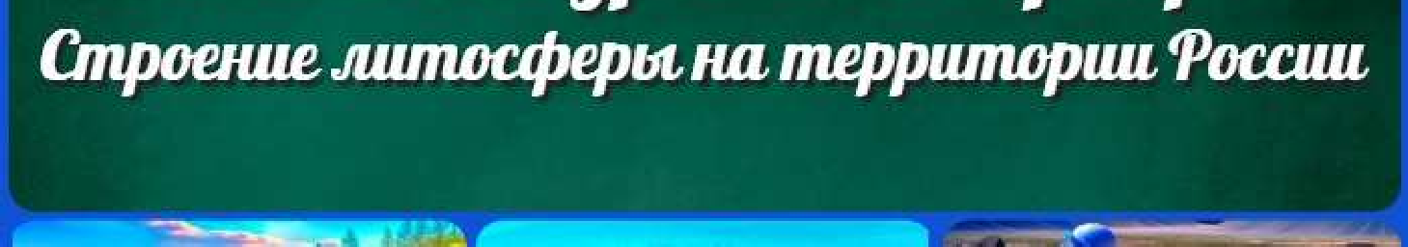

Строение литосферы на территории России —
конспект урока

Поиск
Поиск

КОНСПЕКТЫ УРОКОВ

Конспекты уроков для учителя Алгебра
Английский язык

Астрономия 10 класс
Библиотека Биология
География 5 класс
- класс

- класс

- класс

- класс

- класс Геометрия

Директору и завучу школы Должностные инструкции
ИЗО

Информатика История
Классный руководитель 5 класс
- класс

- класс

- класс

- класс

- класс

- класс Профориентационные уроки
Математика Музыка Начальная школа ОБЖ
Обществознание Право Психология
Русская литература Русский язык
Технология (Труды) Физика
Физкультура

Новые УРОКИ
Новый сайт от проекта UROKI.NET. Конспекты уроков, классные часы, сценарии школьных праздников. Всё для учителя - всё бесплатно!
Химия Экология
Экономика
Копилка учителя
Сценарии школьных праздников

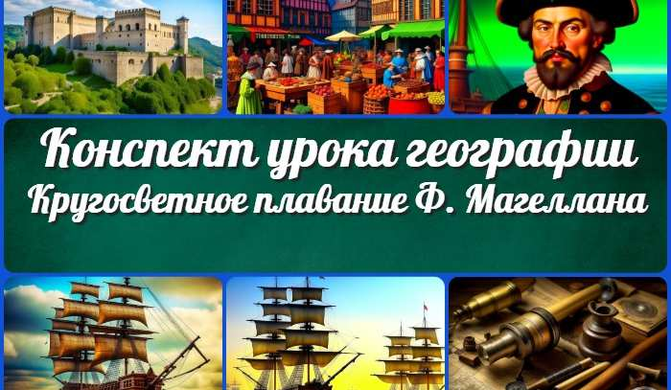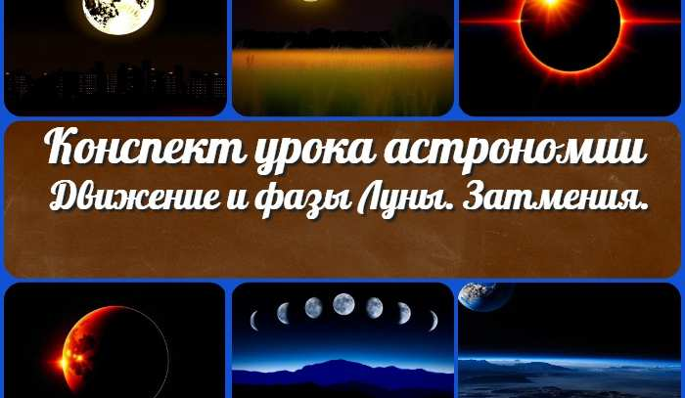
Первое кругосветное плавание Ф. Магеллан…
Должностная инструкция учителя…
Движение и фазы Луны. Затмения — конспект…
Что такое дружба —
классный час
ИНТЕРЕСНЫЕ КОНСПЕКТЫ УРОКОВ

Главная О сайте Политика конфиденциальности Условия использования материалов сайта

Добро пожаловать на сайт "Новые уроки" - newUROKI.net, специально созданный для вас, уважаемые учителя, преподаватели, классные руководители, завучи и директора школ! Наш лозунг "Всё для учителя - всё бесплатно!" остается неизменным почти 20 лет! Добавляйте в закладки наш сайт и получите доступ к методической библиотеке конспектов уроков, классных часов, сценариев школьных праздников, разработок, планирования, технологических карт и презентаций. Вместе мы сделаем вашу работу еще более интересной и успешной! Дата открытия: 13.06.2023

